Vida comunitária: Relações de reciprocidade entre parentescos e vizinhanças na comunidade do Caburi-AM

Fabiane Oliveira Ribeiro
Leidiane Prata de Souza
Jackelinne de Oliveira Pires
João Bosco dos Santos Brasil

Resumo

A presente pesquisa tem como objetivo registrar as relações socioafetivas de parentes e vizinhos dos moradores da comunidade do Caburi-AM, local banhado pelos rios do interior do estado do Amazonas nos mais diversos aspectos. Buscamos discutir relações recíprocas existentes entre os moradores dos bairros da comunidade, decifrando o significado das relações entre os comportamentos diversos de uma comunidade rural, mostrando como são estruturadas socioafetivamete essas sociedades, discorrendo sobre um ambiente imerso em relações de trocas entre parentescos e vizinhanças e ainda intitulando o lugar como tranquilo e pacífico, capaz de internalizar nos moradores características singulares das quais serão indagadas no decorrer dessa pesquisa. Para tal, utilizou-se uma pesquisa de cunho qualitativa, tendo como base fundante o método fenomenológico, baseadas no estudo do meio e da história oral de Pontuschka (2007), e ainda estabelecendo um diálogo com Lévi-Strauss (1986), sobre as estruturas elementares do Parentesco e as relações de reciprocidade existentes no ser humano; e de Wagle (1988), exaltando as relações e comportamentos de uma comunidade amazônica.

Palavras-chave: Comunidade; Relações de reciprocidade; Caburi-AM

INTRODUÇÃO
Buscar compreender as relações existentes entre as pessoas no mundo é essencial quando falamos de cultura. Uma cultura pode estar em intensa transformação o tempo todo, mas jamais deixa de ser cultura, pois as gerações que as sustentam e as transmissão de suas características se edificam à medida que a comunhão fraternal entra em ação. Falar sobre relações culturais ribeirinhas é tentar na medida do possível traduzir em palavras uma imensidão amazônica que nos cerca todos os dias, mas entre essa imensidão de detalhes a serem descritos, buscamos então, compreender como as relações de parentesco e vizinhança se produzem e reproduzem na comunidade do Caburi-AM, voltando os olhos a algo que para uns pode ser algo discreto e banal, mas que para uma comunidade, exclusivamente a comunidade do Caburi-Am, trata-se de uma manifestação cultural muito humana, capaz de produzir inúmeros gestos de gentileza, reciprocidade e o amor ao próximo, sejam eles de parentesco sanguíneos ou não. Nosso estudo dirige-se a análise das percepções e vivencias de uma comunidade rural do município de Parintins-AM, onde os sujeitos sociais são em sua maioria agricultores, que tem nessa prática, não somente um meio de renda familiar, mas um modo de vida que se pauta em sua ligação com a terra. A pesquisa norteou-se em desafios propostos através do estudo do meio, onde visa a interpretação dos dados de um espaço determinado extremamente dinâmico e em constante transformação. Para tal utilizamos histórias contadas e entrevistas, e pesquisa participante cujo os sujeitos foram 7 famílias da comunidade do Caburi. Este trabalho organiza-se em 2 capítulos de pesquisa que visam a análise dos comportamentos socioafetivos das famílias ribeirinhas da comunidade.

A COMUNIDADE DO CABURI: FRAGMENTOS DA HISTÓRIA
A maioria das comunidades na Amazônia possuem algumas características peculiares de localização, onde a grande e diversificada paisagem hidrográfica se constitui como principal e as vezes a única via de transporte e comunicação entre as comunidades e cidades na Amazônia. A comunidade do Caburi possui esta característica, estando localizada as margens do lago do Caburi, distante aproximadamente 42 km da cidade de Parintins-AM. (Figura 1). Ocupa uma área de 2.867 Km, com uma estimativa populacional de 2.596, segundo dados da secretaria Municipal de saúde de Parintins (2014).
A comunidade do Caburi, ou “Cidade do Caburi” como os próprios moradores denominam este lugar, é constituída basicamente de famílias de agricultores, pescadores que conduzem suas vidas na correlação com a floresta, os rios e os espaços de cultivos. O principal acesso a comunidade é realizado por via fluvial levando em média três horas e meia de barco e duas horas de lancha.

Figura 1: Mapa de localização da Comunidade do Caburi
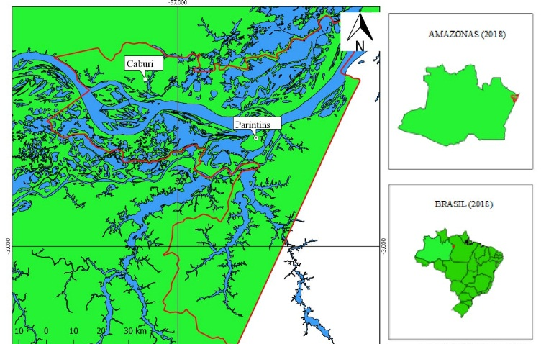
Fonte: IBGE 2010 (CPRM 2010) - &copy, QGIS 2018
Organizador: Guilherme Mendonça (2018)

Há poucos relatos sobre a história da comunidade do Caburi, os fragmentos identificados através das falas dos moradores nos revelaram informações sobre as primeiras famílias residentes, as quais em sua maioria se constituíam de grupos de imigrantes, vindas de outras comunidades rurais do município de Parintins bem como de municípios vizinhos do estado do Pará, que buscavam terras para cultivo e criação.
Segundo a senhora Georgina Silva (48 anos), moradora da comunidade do Caburi: “Nós não morávamos aqui, viemos lá do boto”. Nessa perspectiva a senhora Any, 24 anos acrescenta: “A minha mãe é de Boa Vista do Ramos e meu pai é do Aduacá...”.
As falas das moradoras reforçam a ideia de uma comunidade que teve em seu processo de ocupação a contribuição de famílias migrantes advindas de outras localidades que buscavam terras para o cultivo, criação e edificação de suas moradias. Um traço marcante nas histórias das formações das primeiras comunidades ribeirinhas do Amazonas. O cultivo da Juta foi a principal atividade socioeconômica desenvolvida pelas primeiras famílias residentes concedendo ao lugar como um dos grandes produtores da fibra no município, como nos revela o senhor Leonardo Rodrigues (48 anos), morador da comunidade:
“Quando eu fui para o Caburi, lá era pequeno e tinha poucas casas, as ruas não eram asfaltadas. Nós vivíamos da roça e da agricultura da Juta, a gente trabalhava com o papai, ele tinha um terreno lá para a estrada, a gente ia de carroça e a vida era assim”

Assim como Wagle (1988, p.83) discorre sobre a comunidade de Ita, e acaba por pesquisar e encontrar nela características de uma comunidade ribeirinha, onde afirma que grande parte da comunidade provê sua subsistência como uma agricultura primitiva, através da lavoura, a caça e a pesca, com a extração dos produtos naturais da floresta ou com um pouco de tudo isso. No Caburi, as formas de subsistência nesse contexto existiram e ainda permanecem, as maiorias das famílias reproduzem este hábito, fim de dar seguimento ao que fora ensinado por seus antepassados e as vêem até então como a maior economia do local.
Outro fator importante a ser frisado são as falas do professor pesquisador Adelson Rodrigues (57 anos), morador da comunidade: “Antes de ser Caburi, haviam tribos indígenas por aqui, eles eram conhecidos como aruaques, e existe uma grande parte da nossa história por trás de tudo isso”.
Os relatos dos moradores da “cidade” do Caburi, nos contam que nos anos de 1800 a 1900, o Caburi pertencia a um grupo indígena denominado “Aruaques”, que apresentavam comportamentos culturais voltados para a agricultura e pesca, além de dominarem conhecimentos e técnicas na confecção de cerâmicas. O individualismo foi uma característica marcante dos aruaques nas relações externas com outras tribos indígenas, porem nas relações internas estes apresentavam-se altamente recíprocos principalmente nas atividades socioeconômicas de pesca, criação e cultivos.
Schmidt (1917), nos traz contribuições sobre a cultura dos Aruaques, e de sua passagem pelo sudoeste da Amazônia durante a sua expansão, os classificando como um povo individualista, porém pacificador:

“Mas não é em toda a parte que persiste uma tal condição inimiga entre os aruaques e seus vizinhos e nesses casos sempre se tenta estabelecer relações mais estreitas para, sucessivamente, por meios pacíficos, trazer à própria tribo elementos estranhos” (p.21).

Nessa perspectiva, Lévi-Strauss (1986) acrescenta que:

“Embora tenham a ideia de propriedade individual, o que cada um possui é tão banal e fácil de obter que todos emprestam e tomam emprestado sem se preocuparem demasiado em retribuir” (p. 96-97).

Estes estudos antropológicos nos trazem uma reflexão sobre a formação inicial de uma comunidade, buscando estabelecer uma relação para entender seus reflexos nas comunidades atuais. Os aruaques citados por Schmidt e Lévi-Strauss em suas pesquisas nos trazem contribuições importantes para compreendermos a realidade socioambiental da comunidade do Caburi.
Ainda refletindo sobre a origem da cultura caburiense, nos deparamos com outro fragmento de sua história, marcado pela chegada de soldados portugueses que estavam a serviço da coroa e objetivavam ocupar e delimitar território, além de encontrar suprimentos alimentícios. Então, buscavam junto aos povos indígenas obter seus intentos a partir do uso da força, estratégia que suscitou uma grande e sangrenta disputa pelo território onde muitos aruaques foram dizimados e outros não encontrando outra alternativa foram obrigados a se dispersarem pelo território.
Segundo o senhor Adelson Rodrigues de Souza, professor da comunidade do Caburi ao final da disputa entre portugueses e aruaques, houve um confronto de um cabo português chamado “Ari” com um dos aruaques, com fim trágico para o invasor. Assim, a comunidade passou a ser chamada de “Cabo Ari”, em homenagem ao cabo morto em batalha.
Nesse fragmento histórico da comunidade do Caburi, identificamos a injustiça presente com aqueles que deram a vida pela vida da comunidade, não sendo reconhecidos nem homenageados, pois a homenagem atribuída foi ao cabo Ari, invasor que interferiu na vida comunitária alterando profundamente as relações de convivência pacífica, norteadas pelo princípio de reciprocidade.
Ainda assim, no decorrer da história, com a chegada da Igreja Católica nas comunidades ribeirinhas amazônicas, estas passaram por um processo de reorganização sociocultural, com a instalação de igrejas e seu respectivo santo padroeiro (São Sebastião), onde as igrejas se caracterizam como espaços dedicados aos encontros comunitários familiares para as reflexões da palavra de Deus. O domingo era o dia reservado para os momentos de leituras e reflexões do evangelho coordenadas pelas lideranças comunitárias, pois, a presença do padre era observada especialmente nas festividades do santo padroeiro (BRASIL, 2015).
Na comunidade de Caburi, essas transformações aconteceram a partir da década de 1960 quando a então prelazia de Parintins representada pelo bispo Dom Arcangelo Cerqua denominou Comunidade de São Sebastiao do Caburi. Essa nova configuração sociocultural foi a característica marcante da presença da Igreja Católica nas comunidades ribeirinhas do município de Parintins.
Para Wagley (1988, p. 68), “grandes partes das comunidades amazônicas tiveram forte influência da igreja católica em sua formação”, exemplo disso é uma das grandes percepções e forte influência que percebemos quando adentramos a comunidade, a igreja de São Sebastião é o local mais visível da comunidade. (Figura 2).

Figura 2: Vista da comunidade do Caburi- Parintins̸AM
Fonte: Atividade de Campo, Set̸2018

Esta imagem nos remete a ideia de que uma comunidade rural amazônica, deixando transparecer um período de sua história voltado a ocupação religiosa, não só o Caburi passou por este processo de ocupação, mas a maioria das comunidades ribeirinhas mantém a cultura de estabelecer na frente ou como destaque principal de suas comunidades e cidades o monumento religioso que é a igreja. Esses fragmentos nos levam a uma construção da história do lugar, nos situando e nos estabelecendo as primeiras noções do que foi e o que é atualmente a comunidade do Caburi.

RELAÇÕES DE RECIPROCIDADE: UMA HERANÇA CULTURAL RIBEIRINHA.
Nas comunidades ribeirinhas da Amazônia a vida se produz e reproduz na convivência com os ambientes terrestres e aquáticos dos quais as famílias conseguem obter e retirar sua subsistência alimentar e econômica. Através das atividades socioeconômicas da pesca, roça e pequenas criações. As famílias ribeirinhas se organizam e planejam suas práticas de forma equilibrada, observando e respeitando os limites estabelecidos pela natureza. Além disso, através dessas atividades as famílias constroem e reconstroem suas relações socioculturais especialmente as relações de parentesco e vizinhança que se fortalecem através das atividades de subsistência socioeconômica, pois suas práticas se desenvolvem especialmente com a participação e envolvimento de grupos familiares comunitários que sempre estão solidários e dispostos a ajudar nos momentos de dificuldades.
Lévi-Strauss (1908, p.92) nos diz que “as formas de troca são primitivas e que não tem somente e nem essencialmente caráter econômico, mas nos remete a ideia feliz de um ato social total e sentimental”. Nessa perspectiva, salientamos as contribuições de Mauss (2003, p.200), onde nos diz que “as prestações primitivas revestem a forma de dádivas, de presentes, reguladas por três obrigações interligadas: “dar, receber, retribuir estas dádivas presentes”.
Para os referidos autores essas relações se manifestam quando algum indivíduo tem a iniciativa de estabelecer uma troca ou doação, cabendo ao segundo sujeito como consequência retribuir ao primeiro, criando assim um ato de relações recíprocas capazes de gerar entre os indivíduos sentimentos de gratidão, materializadas pelas trocas materiais ou sentimentais. Essas relações historicamente construídas são características vivas em comunidades ribeirinhas e se reproduzem na comunidade do Caburi através das convivências cotidianas. São relações que aproximam e fortalecem os sentimentos entre as famílias que sempre procuram coletivamente solucionar os problemas que afligem a vida comunitária. Mesmo estando envolvidas desenvolvendo alguma atividade nos ambientes da pesca e da roça, muitas famílias ainda encontram tempo para dedicarem atenção e ajuda os menos favorecidos que vivenciam as diversidades socioambientais provocadas pela enchente ou pela vazante e, especialmente nos momentos de enfermidades. Essas relações comuns são perceptíveis principalmente entre parentes, não parentes e vizinhos que estreitam através dessas práticas laços de solidariedade e pertencimento familiar, uma verdadeira conexão construída entre as famílias movidas pelo princípio da reciprocidade, uma relação ao qual deixam transparecer gestos de gentileza e ajuda ao próximo, em um clico de relações de que se estendem por um longo período. Nesse contexto, Lévi-Strauss (1967.p.21) reconhece a reciprocidade como “parte de uma estrutura elementar de parentesco, uma estrutura generalizada de troca, inclusive sobre as suas formas simbólicas”.
Para as famílias da comunidade do Caburi, estas relações são essenciais e muito importante para o fortalecimento do convívio comunitário, como nos revela a senhora Leonize Prata, (27 anos):

“Existia e existe uma troca e coisas aqui, sempre fomos muito solidários com as pessoas, se o meu vizinho queria um pouco de açúcar, e se eu tivesse o açúcar, eu dava, e se um dia me faltasse café, eu podia ir lá, que ele me dava com maior vontade”

Esses comportamentos solidários são heranças culturais ribeirinhas conservados pelas famílias no presente, as quais cultivam com muita satisfação esses valores essenciais para o enriquecimento da vida comunitária. Estas relações, não se produzem somente no âmbito familiar, mas se estendem também no convívio entre os vizinhos, manifestadas através das relações de troca materiais ou imateriais.
Para Lévi Strauss (1908, p.95) “a finalidade das trocas é principalmente moral, tendo por objetivo promover um sentimento amistoso entre as duas pessoas em questão”. Essas questões manifestadas entre os vizinhos da Comunidade do Caburi, não se traduzem somente em dar e receber, este comportamento por ser contínuo, transforma-se em algo permanente capaz de serem transformados em hábitos comuns vivenciados por todos os envolvidos. Esses sentimentos e constituem em relações de aproximação, uma forma de (re) começar um ciclo de trocas capazes de se prolongarem por muito tempo
Em nossas observações de campo, identificamos essas qualidades vivenciadas entre duas famílias da comunidade que não possuem nenhum grau de parentesco, mas construíram e mantem uma relação permeada pela afetividade e convívio de solidariedade até hoje.
“Só cercamos o nosso quintal, mas não era para não ver o vizinho, era porque a gente criava galinhas. Mas nós deixamos um portão lá no fundo do quintal por causa da nossa vizinha, porque ela precisa muito da gente, se não fosse por isso, eu não iria deixar esse portão pra gente sempre manter contato com ela, porque ela não tem geladeira e precisa guardar a comida dela guardar a água dela pra gelar e porque as vezes quando ela não tem as coisas ela vem emprestar aqui em casa, isso pra mim é um gesto de solidariedade, porque eu sei que a necessidade dela é maior que a nossa. Nós ajudamos ela e não pomos nada em rosto, me sinto feliz em fazer isso por ela, foi assim, uma amizade que nasceu, é como se fosse nosso parente” (Leonardo, 64 anos)

Figura 3: Portão ao fundo do quintal do senhor Leonardo
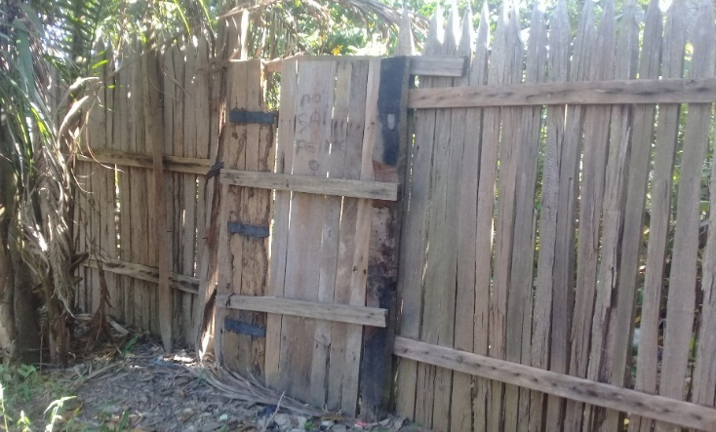
Fonte: Atividade de Campo, Set̸2018

Na fala do senhor Leonardo podemos perceber que sua relação com o vizinho é ligada por um forte sentimento de solidariedade. Entendemos que o portão e o espaço de ligação e aproximação entre as famílias. O vizinho e concebido como um parente próximo, com liberdade de circulação no ambiente doméstico e acesso as conversas sobre os mais particulares problemas familiares.
As relações de troca muito presentes na comunidade do Caburi, não se fecham somente as relações entre vizinhos, mas também são manifestadas de uma outra forma, desta vez, em maior escala, entre elas destaca-se o “Puxirum”.
Para Wagley, (1988, p. 87), o Puxirão ou Convite, trata-se de um trabalho cooperativo para as várias tarefas de um cultivo de uma comunidade amazônica, esse trabalho é realizado afim de ser recompensado de alguma forma em um outro momento, onde estas ações podem passar estações sem que eles tenham a oportunidade de retribuir. Na comunidade do Caburi, a pratica do puxirum ainda é vivenciada e se materializa sempre que algum comunitário necessita de ajuda, como nos revelou o senhor Francisco Rocha (54 anos):
“As famílias trabalhavam, faziam o puxirum e era tudo assim, um convidava o outro para ajudar, onde muita gente trabalhava e ajudava um ao outro, quando eram o puxirum dos outros, todas as outras pessoas se reuniam para irem todos ajudar os que haviam ajudado primeiro”

O sentido o puxirum, puxirão ou convite se traduz em uma atividade de ajuda mútua ainda vivenciada em algumas comunidades ribeirinhas especialmente nos ambientes produtivos da roça. Essa atividade coletiva busca suprir as necessidades de mão de obra enfrentada pelas famílias nos períodos de preparo do terreno, plantio e colheitas dos produtos agrícolas, além de contribuir para o fortalecimento dos laços comunitários.
Wagley (1988, p.44) nos diz que, “por toda parte as pessoas vivem em comunidade, nas comunidades existem relações humanas, de indivíduo para indivíduo, e nelas todos os dias as pessoas estão sujeitas aos preceitos de sua cultura”. Entre estes preceitos de uma comunidade, encontramos um entre eles, ao qual nos chamara atenção desde o primeiro contato com o local, preceito esse que é capaz de ser traduzido em uma palavra: a reciprocidade. Estas relações constituem simultaneamente em infinitos gestos de gentileza, onde muitas vezes são traduzidos em ações. Uma delas, chamada de “quermesse”, uma festa produzida pela própria comunidade caburiense. Em termos gerais, estas festas nas comunidades são organizadas sobre os pretextos de comemorações, onde constituem-se em alegres reuniões sociais para toda a família (FRAXE, 2007, p.196).
Estas festas são organizadas visando a arrecadação financeira para o morador ou moradora da comunidade em enfermo.
“As quermesses são feitas quase o tempo todo aqui sabe, normalmente elas são feitas para ajudar alguém que precisa, nós saímos de casa em casa explicando o motivo da quermesse dessa vez e pedindo colaboração e eles sempre ajudam, e no final fazemos uma grande festa” (DIN, 32 anos, uma das organizadoras da quermesse)

Imagem 4: Pessoas ajudando na quermesse
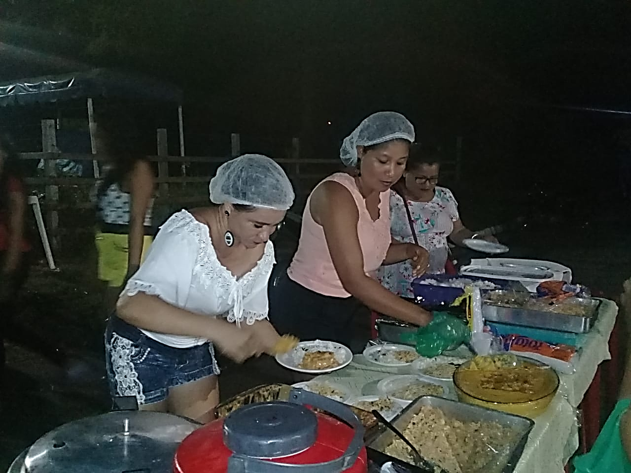
Fonte: Atividade de Campo, Set̸2018.

Uma dessas festas organizadas pela comunidade são as quermesses, onde se traduzem em ações organizadas pelos próprios moradores da comunidade em detrimento às carências socioeconômicas de alguma família. Quando um membro da família vivencia problemas de saúde e não possuindo condições financeiras para arcar com o tratamento, a comunidade se mobiliza assumindo a responsabilidade em promover as quermesses em prol da família do enfermo. Estas ações são traduzidas em festas pelos moradores que mobilizam as famílias para as comemorações representadas pelas brincadeiras, danças, bingos e comercialização de comidas, bebidas, guloseimas ritmadas pelas músicas que contagiam os participantes. Os lucros advindos da quermesse são repassados a família do indivíduo em enfermo.

CONSIDERAÇÕES
De onde provêm os princípios de uma sociedade recíproca? Essas relações de trocas, sejam elas materiais ou sentimentais abrangem uma série de comportamentos humanos, entre eles, a solidariedade com o próximo e a gratidão pelas pequenas coisas. Esta solidariedade é capaz de mobilizar não apenas um grupo de famílias, mas uma comunidade inteira, que ao trabalharem juntos realizam atividades necessárias que visam a ajuda ao próximo, mesmo que, este próximo não tenha sequer algum parentesco.
A comunidade ribeirinha torna-se assim uma grande família, seus comportamentos recíprocos durante toda a sua vida os diferem de outras sociedades brasileiras. Estas diferenças podem ser ocasionadas pelo grande contato com uma diversidade de subsistência, capaz de suprir qualquer necessidade que o ser humano possa precisar. Desde criança, os ribeirinhos mantem uma relação intensa e muito fraterna com a natureza, buscam nela suas essências, seus prazeres, suas alegrias e a cura de seus males, não somente físicos, mas mentais. A reciprocidade é a resposta de uma ação positiva com outra ação positiva, relação capaz de não somente limitar-se a receber sempre, mas que é capaz de ultrapassar os limites do egoísmo social e voltar os olhos a verdadeira cura de todos os males de uma sociedade egoísta centrada no eu. Talvez não entendamos o porquê de uma sociedade priorizar tanto a reciprocidade, um manifesto cultural capaz de mover uma comunidade inteira, porem, nos cabe a ideia de reflexão interna, onde é necessário repensar de fato de o que realmente houve com as outras culturas que fecharam suas portas para a gentileza com o próximo. A resposta pode estar nos fragmentos históricos de Caburi, e nos fragmentos históricos de toda sociedade Amazônica, que historicamente abrigou e abriga milhares de civilizações movidas pelo sistema de troca que se traduzem em gestos de solidariedade.
Como pode ser tão difícil repartir o muito ou pouco que se tem? E como explicamos o repartir de uma sociedade que não precisa de muito para ser gentil com o outro? E em que momento que passamos a ser contaminados pelo espírito do egoísmo? É necessário que a nossa sociedade valorize as ações de solidariedade nas comunidades, nas famílias, nos vizinhos e m tudo o que envolve relações humanas. O respeito entre a pessoas deve ser notável.
Que possamos aprender com a Comunidade do Caburi o que de fato estamos colocando a frente de nossas prioridades socioafetivas, e se nossa relação com o parente é ou não é favorável, se os muros da nossa casa são de fato para nos proteger dos perigos de uma sociedade moderna, ou se de fato estamos cada vez mais nos cercando e perdendo o contato com os nossos amigos, parentes e vizinhos.
Estas relações humanas existentes na comunidade do Caburi, nos trazem uma reflexão de como o convívio entre as pessoas podem mudar radicalmente enquanto uma comunidade se desenvolve, prova disso, são as relações humanas entre as pessoas que cada vez mais estão sendo desconstruídas e como consequência temos o ser humano que só cada vez mais sente-se só. Porém, a comunidade do Caburi é apenas um fragmento de milhares de outros fragmentos espalhados pelo mundo, onde somos capazes de perceber que onde há uma relação de troca, há também uma história recíproca que resiste incansavelmente em todas as sociedades.

REFERÊNCIAS

LÉVI-STRAUSS, Claude. As Estruturas elementares do parentesco; tradução de Mariano Ferreira. Petrópolis, Vozes, 1982. 540p. ilustr. 23cm. (Antropologia, 9).

PONTUSCHKA, Nídia Nacib. Para ensinar e aprender Geografia̸ Tomoko lyda Paganelly, Núria Hanglei Cacete. 1ª São Paulo: Cortez, 2007. – (Coleção Docência em formação. Série ensino fundamental).

RODRIGUES, Adelson Souza. Luz do amanhã, História do Caburi. 1° ed. 1993

WAGLEY, Charles. Uma comunidade amazônica: estudo do homem nos trópicos. 3 ed. São Paulo, Edusp, 1988.

SCHMIDT, Max. Os Aruaques, Uma contribuição ao estudo do problema da difusão cultural. (Die Aruaken. Ein Beitrag zum Problem der Kulturverbreitung”. Studien zur Ethnologie und Soziologie, herausgegeben von A. Vierkandt, Heft 1. Leipzig, 1917. 109 pp)

MAUSS, Marcel. Ensaio sobre a dádiva: forma e razão da troca nas sociedades arcaicas. In: MAUSS, Marcel. Sociologia e antropologia. Tradução Paulo Neves. São Paulo: Cosac Naify, 2003 [1925]. p.183-314.

FRAXE, Terezinha de Jesus Pinto. Comunidades Ribeirinhas Amazônicas, memórias, ethos e identidade. Manaus: EDUA, 2007).

Acadêmica do curso de Licenciatura Plena em Pedagogia pela Universidade do Estado do Amazonas- CESP-UEA. Email: fafa_ribeiro011@hotmail.com
Acadêmica do curso de Licenciatura Plena em Pedagogia pela Universidade do Estado do Amazonas- CESP-UEA. E-mail: leidypratadesouza07@gmail.com
Acadêmica do curso de licenciatura em Pedagogia pela Universidade Do Estado do Amazonas- CESP-UEA. E-mail: jackangel07@hotmail.com
Professor MSc. do colegiado do curso de Licenciatura em Geografia da Universidade do Estado do Amazonas- CESP-UEA. E-mail: jbbrasil31@outlook.com

